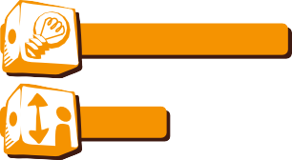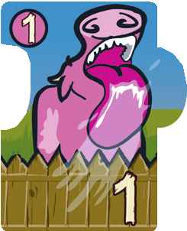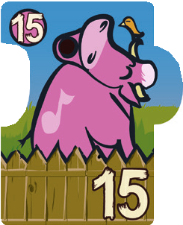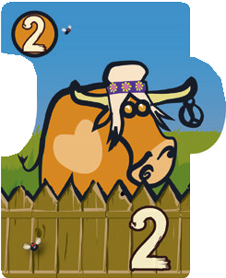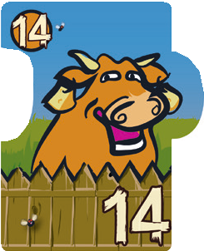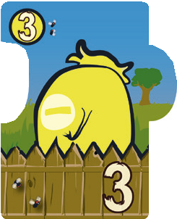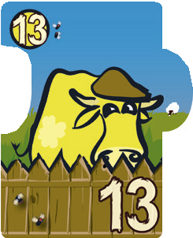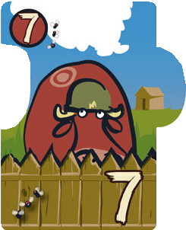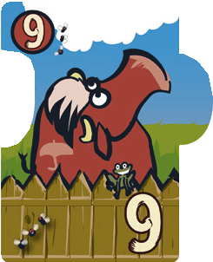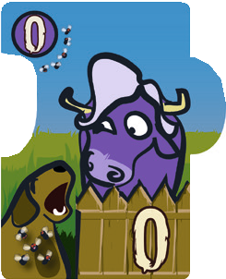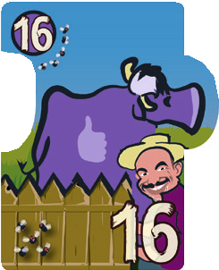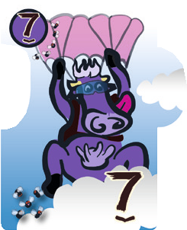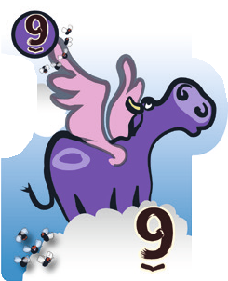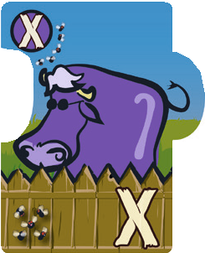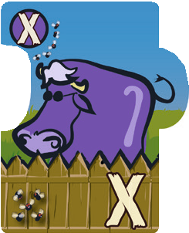
FIN DE MANCHE : Lorsque la dernière vache de la pile est piochée, le tour se poursuit jusqu’à ce qu’un fermier ramasse le troupeau en jeu. La manche prend alors ﬁn. Tous les fermiers accueillent dans leurs étables les vaches qui leur restent en main. Chaque fermier compte le nombre de mouches présentes sur l’ensemble des vaches de son étable, et récupère la valeur correspondante en jetons mouches.

MANCHES SUIVANTES : Une partie de MOW se joue en plusieurs manches. Le premier joueur de chaque manche est celui qui a mis ﬁn à la manche précédente en ramassant le dernier troupeau.

FIN DE PARTIE : La partie se termine lorsqu’un fermier a cumulé au moins 100 mouches en jetons. Le gagnant est celui qui en totalise le moins.

À 2 JOUEURS :
Les fermiers jouent sur trois troupeaux au lieu d’un, ce qui leur permet de former trois lignes de vaches au cours d’une manche. Les trois troupeaux qui se formeront ainsi sont à positionner les uns en-dessous des autres. De haut en bas on numérotera ces troupeaux : troupeau 1, troupeau 2, et troupeau 3.
A leur tour, les joueurs ne peuvent pas choisir sur quel troupeau jouer ; les troupeaux doivent être remplis alternativement. Au départ de chaque manche, la tuile FLÈCHE est posée au centre de la table, entre les deux joueurs. Sa pointe indique le sens dans lequel les troupeaux devront être remplis (initialement dans le sens 1 → 3).
Le joueur A commence ainsi le troupeau 1. A son tour, le joueur B commence le troupeau 2 en-dessous du troupeau 1, dans le sens de la FLÈCHE. Puis, le joueur A commence le troupeau 3. Comme il n’est
pas possible de jouer sur plus de trois troupeaux, le joueur B doit donc reprendre en jouant sur le troupeau 1, et ainsi de suite.
Dès qu'un joueur pose une vache spéciale il peut, s'il le souhaite, inverser le sens de remplissage des troupeaux, en retournant la FLÈCHE. Lorsqu’un fermier ne peut pas ou ne veut pas ajouter une vache, il ramasse le troupeau sur lequel il devait jouer et recommence un nouveau troupeau au même endroit, sans toucher les deux autres. Lorsque la pioche est vide et que l’un des fermiers ramasse un des trois troupeaux, la manche prend ﬁn. Les points des deux troupeaux restants sur la table ne sont attribués à aucun fermier. Les autres règles ne changent pas.

4
Bruno Cathala Bony

7+ 2>5 15’

PRÉSENTATION : Les fermiers rassemblent les vaches en troupeaux pour les rentrer à l’étable. Malheureusement, certaines vaches sont infestées de mouches. Chaque fermier essaie alors de les éviter…
BUT DU JEU : Avoir le moins de mouches possible dans son étable
en ﬁn de partie.

MATÉRIEL :
48 Tuiles Vaches, pour un total de 74 mouches : 15 vaches numérotées de 1 à 15 sans mouche
13 vaches numérotées de 2 à 14 avec une mouche 11 vaches numérotées de 3 à 13 avec deux mouches 3 vaches numérotées de 7 à 9 avec trois mouches 6 vaches spéciales avec cinq mouches
1 tuile ﬂèche
8 jetons grands carrés valant 50 mouches 7 jetons petits carrés valant 10 mouches 30 jetons grands ronds valant 5 mouches 26 jetons petits ronds valant 1 mouche

1 5 10 50

1

DESCRIPTION D’UNE TUILE VACHE : Cette édition de MOW
a été particulièrement pensée pour que le jeu soit accessible aux
malvoyants et non-voyants.

Chaque numéro est transcrit en braille en haut à gauche de la tuile.

Chaque numéro est également écrit avec un fort contraste en bas à droite de chaque tuile. Ils sont rendus tactiles grâce à une épaisse couche de vernis.

Le nombre de mouches est indiqué par des points en relief en bas à gauche de la tuile. 1 point = 1 mouche / 5 points = 5 mouches.

COMMENT JOUER : Mélangez les tuiles vaches face cachée, et placez-les face cachée dans la boîte. Chaque fermier pioche 5 tuiles, qu'il prend dans sa main sans les montrer à ses adversaires. Pour la première manche, le plus jeune fermier commence en plaçant la FLÈCHE devant lui, et en la pointant
en direction de son voisin de gauche. Il sélectionne la vache de son choix dans sa main, et la place au centre de la table face visible pour commencer un nouveau troupeau. Les fermiers jouent ensuite à tour de rôle, dans le sens indiqué par la ﬂèche. Lors de leur tour, ils doivent ajouter une vache au troupeau en respectant une règle simple ; la vache ajoutée au troupeau doit avoir : - SOIT un numéro PLUS PETIT que toutes les vaches du troupeau, dans ce cas elle est ajoutée à l'extrémité gauche du troupeau. - SOIT un numéro PLUS GRAND que toutes les vaches du troupeau, dans ce cas elle est ajoutée à l'extrémité droite du troupeau. Le fermier termine son tour en piochant une nouvelle tuile vache dans la boîte !
Exemple : Si les vaches 7, 8, et 11 sont déjà posées sur la table, il est possible
d’ajouter une vache avec un numéro inférieur à 7 ou supérieur à 11.

ACCUEILLIR LE TROUPEAU DANS SON ÉTABLE : Un fermier qui
ne PEUT PAS ou ne VEUT PAS ajouter une vache, ramasse toutes les vaches du troupeau et les pose face cachée dans son étable devant lui, puis il démarre un nouveau troupeau.

Cas particuliers, les vaches spéciales à 5 mouches :
Vache Serre file (numéros 0 et 16)
Jouez cette vache pour bloquer une extrémité du troupeau.

Vache Acrobate (numéros 7 et 9) Placez la Vache Acrobate au-dessus d’une vache du troupeau portant le même numéro que celui de la Vache Acrobate.

Vache Aveugle (X en relief) Insérez cette vache à l’intérieur du troupeau, entre deux autres vaches. Par exemple entre
la 5 et la 9, elle peut prendre la place 6, 7 ou 8. Elle ne peut
pas s’installer entre deux vaches dont les numéros se suivent.

Attention ! Jouer une vache spéciale permet au fermier, s’il le désire, de changer le sens du tour de jeu. Il place alors la FLÈCHE devant lui, en direction du voisin de son choix. Le tour continue normalement dans le sens indiqué par la ﬂèche…

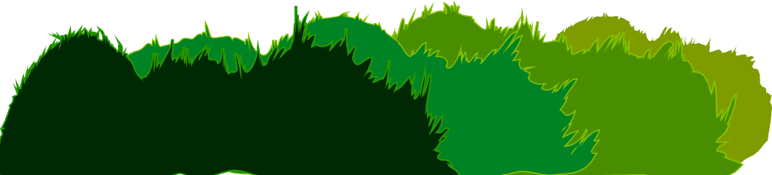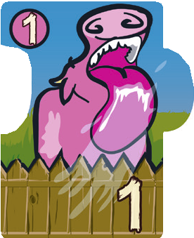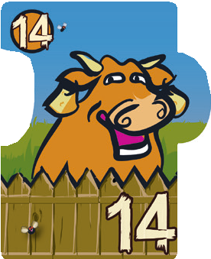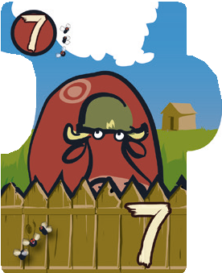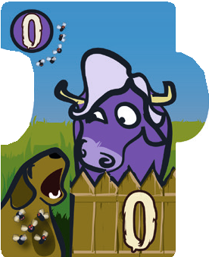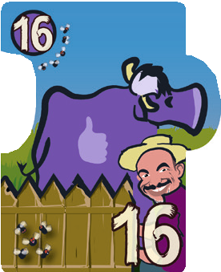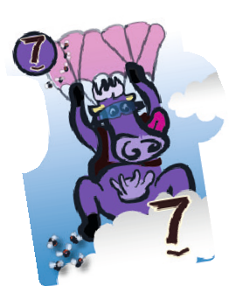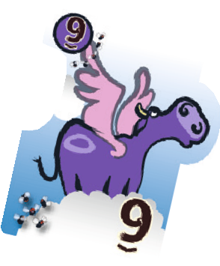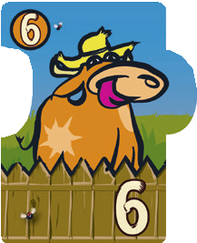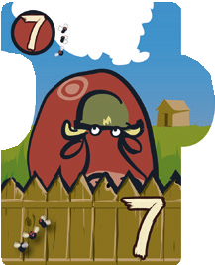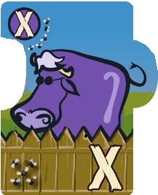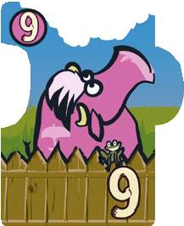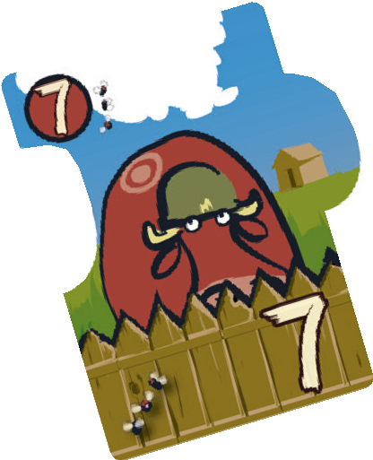

2 3

